論理関数処理技術を用いた

ドントケア数最大化指向X割当て手法に関する研究

井上 稜斗

- はじめに
近年，大規模集積回路（Large Scale Integration: LSI）の大規模化に伴い，テスト生成には単一縮退故障に対する高い故障検出率に加え，テストデータ量の削減やテスト実行時の消費電力低減など，生成したテストパターンに対する追加の要求が生じている．
実際のテストパターンは，自動テストパターン生成ツール（Automatic Test Pattern Generator: ATPG）の出力に対するランダムフィルやテスト圧縮の過程を経て，全ての入力値が0か1に特定された状態で得られる．
全ての入力値が0か1に特定されたテストパターンであっても，その入力値の中には逆の論理値に変更しても故障検出能力を失わないものが存在する．そのような入力値は「ドントケア(X)」とみなすことができる．与えられた1つのテストパターンから，できるだけ多くのXを探索する処理は，一般にドントケア判定[1][2][3]と呼ばれる．ドントケア判定によって得られたXには任意の論理値を割当てられるため，テスト圧縮[2]や消費電力低減[3]など，テスト集合を対象とした後段処理に応用できる．
文献[1]では，故障シミュレーションとATPGにおける含意・正当化の考え方を応用し，決定的な手続き（バックトラックなし）でドントケアを判定する手法XIDが提案されている．本研究は単一縮退故障を対象とし，対象回路は組合せ回路（フルスキャン順序回路ではフリップフロップを擬似外部入出力とみなした組合せ部分）とする．
しかしながらXIDは，故障伝搬経路を外部出力側から入力側へ遡る際の経路選択や値の決定をルールベースの非反復的な判定で行うため，2つの構造的な限界を持つ．第1に，一度選んだ経路や値をバックトラックしないため，選択が局所最適に留まりやすい．第2に，3値論理に基づく限定含意操作・限定正当化操作は正常回路側の値のみを参照するため，ある信号線について正常回路では正当化に必要ないが故障回路では必要あるという場合に，検出漏れを生じうる可能性がある．XIDはこの第2の限界に対して拡張含意操作という一度きりの補助ルールで部分的に対処しているが，限定的な対応に留まっている．
本研究では，XIDが抱えるこれら2つの限界に対し，以下の2つの技術要素で対応する手法を提案する．
1.擬似ブール制約充足・最適化としての定式化
各外部入力の値が必須か任意かを，充足可能性（Boolean Satisfiability: SAT）問題を拡張した擬似ブール最適化（Pseudo Boolean Optimization: PBO）ソルバー[4]で大域的に決定する．
2.正常回路・故障回路の分離モデル化とCEGAR
各信号線に正常回路用・故障回路用の独立した変数を割当て，両回路で異なる正当化要求を表現する．さらに，検出に失敗した場合は反例に基づいて制約を追加・再求解する反復最適化（Counterexample-Guided Abstraction Refinement: CEGAR）[5]により，多段階の検出漏れに対応する．
本論文の構成は以下の通りである．2章で従来手法（XID）を，3章で提案手法（SAT-Based-XID: SB-XID）を述べ，4章で実験結果と考察を示し，5章でまとめと今後の課題について述べる．

- 従来手法

2.1 ドントケア判定
本論文における故障シミュレーションは3値論理（0, 1, X）で行い，正常回路と故障回路（対象の単一縮退故障を仮定した回路）の値が少なくとも1つの外部出力で異なれば，その故障は検出されたとみなす．
ここで，あるゲートについて，1本の入力にある値を割当てるだけで他の入力の値によらず出力が一意に定まるとき，その値をそのゲートの制御値と呼ぶ（ANDゲートでは0，ORゲートでは1）．制御値でない方の値を非制御値と呼ぶ．
XID [1] は，テスト集合$T$の各テストパターンについて，$T$中でそのテストパターンのみが検出する故障（必須故障）を求めた上で，以下の2段階の処理によりドントケアを判定する．
第1段階（経路選択）では，各故障について検出点となる外部出力から故障箇所まで，固定ルール（Rule 1〜3[1]）に基づき故障伝搬経路を，入力方向に遡る．ゲートの出力信号線へ故障の影響が1本の入力信号線のみから伝搬している場合は，その入力信号線を遡り，他の入力信号線の正常値は第2段階で正当化すべき値として保持する（Rule 1）．故障が複数の入力信号線に伝搬しており，かつゲートの出力信号線の正常値が非制御値である場合は，伝搬経路のうち1本のみを選択して遡る（Rule 2）．一方，正常値が制御値である場合は，故障が伝搬している全入力信号線を経路として遡る（Rule 3）．なお，Rule 2で複数の入力信号線のうちどれを選択するかについて，文献[1]では具体的な基準を示しておらず，いずれか1本を遡るとするのみで，選択自体は未規定である．
第2段階（限定正当化操作）では，経路上で要求された値を正当化するために必要な入力値を決定する．決定すべきゲートの出力信号線の値が制御値であれば，それを満たす入力信号線のいずれか1本を選択して決定すれば十分である．非制御値であれば，全ての入力信号線の値を決定する必要がある．以上のいずれの段階でも値が決定されなかった入力信号線の値はXとなる．
なお，正常回路側の値のみに基づく含意・正当化では捉えられない検出漏れという3値論理の限界に対しては，故障伝搬経路上の全入力信号線の値を強制的に固定する拡張含意によって部分的に対処している[1]．

2.2 SATベースATPGにおける正常回路・故障回路の分離モデル化
SATベースATPGでは，各信号線xに正常回路での値x^{G}と故障回路での値x^{F}を割当て，いずれかの外部出力で両者が異なることを検出条件とする枠組みが確立されている[6]．本研究は，入力値が既知のテストパターンを出発点とし，各信号線の値が「必須か任意か」を表す変数を正常回路側（g側）・故障回路側（f側）で独立に持たせる点で異なり，これをCEGARと組合せる点が本研究の貢献である．

2.3 CEGAR
CEGARは，抽象化モデルの検証で得られた反例に基づいて制約を追加し，再検証を繰り返す反復的な枠組みである．文献[5]は，n値代数に基づく従来のテスト生成ではX値の再収斂により検出可能な故障を見落とす問題を指摘し，CEGARに基づくテスト生成によりこれを克服した．本研究はこの考え方をドントケア判定に適用する．

- 論理関数処理技術を用いたドントケア数最大化指向X割当て手法

3.1 対象領域の抽出
本手法は，1つの故障とそれを検出する1つのテストパターンの組を単位として独立に処理するため，XIDのような必須故障の判定は不要である．まず故障シミュレーションを行い，故障が検出された全ての外部出力を起点として2つの領域を抽出する．PATHは正常値と故障値が異なる信号線を故障箇所まで遡った領域，JUSTIFYはPATH上の各ゲートの出力信号線の値を確定させるために必要な入力信号線を遡った領域である．これらは制約変数の定義域を絞り込む前処理であり，値の確定そのものは行わない点がXIDの経路選択と異なる．
図1に，回路例（テストパターンa=1, b=1, c=0）の内部信号値（正常値／故障値）とPATH（太い実線）／JUSTIFY（点線）を示す．

3.2 正常回路・故障回路の分離モデル化
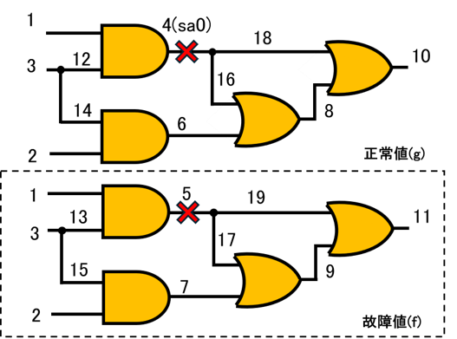
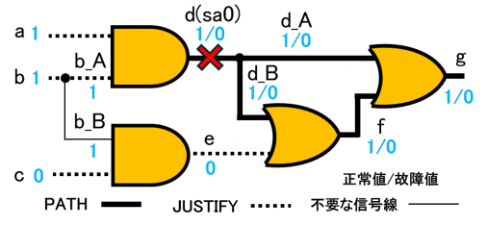
抽出したPATH/JUSTIFY領域の各信号線に対し，正常回路における状態を表す変数$g$と，故障回路における状態を表す変数$f$の2変数を割当てる．外部入力は正常・故障回路で物理的に同一ビットであるため，$g=f$として1変数に共有する．各変数は，1のとき対応する信号線の値が元のテストパターンの論理値のまま必須であること，0のとき任意（ドントケア）であることを表す．制御値／非制御値の判定はg側・f側それぞれの実際の値で行うため，同一ゲートであっても，正常回路側では全入力信号線が必須である一方，故障
図1：回路のPATH/JUSTIFYと内部信号値
回路側では制御値を持つ入力信号線1本で十分である，といった非対称な正当化要求を独立した制約として表現できる．図2に，図1の回路例を外部入力信号線のみ共通とし，正常回路(g)側・故障回路(f)側に分離して変数番号を付した例を示す．

3.3 擬似ブール制約としての定式化
正常回路側・故障回路側それぞれについて，以下の4種類の制約を独立に生成する．各制約は，どの入力信号線を必須とするかを規定するものである．
1.故障箇所の固定：故障箇所を必須に固定する（故障回路側は固定のみとし，正常回路側は他の必須ノードと同様に正当化する）．
2.観測制約：故障が観測されたいずれかの外部出力で正常回路側・故障回路側が共に必須となることを，補助変数を用いた論理積・論理和条件の線形化[6][7]で表す．
3.経路一意化制約：伝搬経路上の各信号線について，出力が必須なら入力の少なくとも1本も必須とする．
4.正当化制約：ゲートの出力信号線の値が制御値である場合は，制御値を持つ入力信号線のいずれか1本が必須であれば十分とする．非制御値の場合は，入力信号線を「故障を伝搬する入力（正常値と故障値が異なる信号線）」と「オフパス入力（両者が一致する信号線）」に分け，オフパス入力は各々を必須とし，故障を伝搬する入力群（PATHの再収斂時に生じうる）はいずれか1本が必須であれば十分とする．例えば図2の再収斂箇所（fの故障回路側の正当化）では，オフパス入力eは x7≥x9 として個別に必須化され，故障を伝搬するdからの分岐は x17 ≥ x9 として区別される．
目的関数は，外部入力のうち必須となる本数の最小化（ドントケア数の最大化）を主目的とし，同一の主目的値を持つ解が複数ある場合は内部信号線を必須側に寄せる解を優先する．実装上は，外部入力に十分大きな重みを乗じた重み付き線形和で表す．
擬似ブールソルバーの求解結果は，各外部入力信号線に対して1（必須）または0（任意）の値を割当てる．最終的なテストパターンでは，必須と判定された入力は元の値をそのまま保ち，任意と判定された入力はドントケアとする．
図2：正常回路側・故障回路側の分離と変数番号

3.4 CEGAR
図3にCEGARの処理フローを示す．3.1節で抽出したPATH/JUSTIFY領域と3.3節の静的な制約は反復を通じて変化せず，反復ごとに以下の手順で追加される制約（CEGAR動的制約）のみが変化する．
1. 制約充足問題を解き，テストキューブを得る．
2. 3値故障シミュレーションで検出できるか否かを検証する．
3. 検出できなければ，正常回路側・故障回路側それぞれでPATH（必要に応じてJUSTIFYも）上の各ノードを調べ，値がXである，またはPATH上で正常値と故障値の差異が消失したノードを検出漏れノードとする（根本原因のみを対象とする）．その入力信号線のうち未だ必須でないものを原因候補とする．
4. 原因候補の組合せを計算予算内で列挙して求解・検証し，検証に成功し目的関数値が最小の組合せ（成功するものがなければ目的関数値が最小の組合せ）を，「原因候補が必須なら検出漏れノードも必須」というCEGAR動的制約として追加する．この制約は反復を通じて蓄積される．
5. 検証に成功するか，対処可能な検出漏れの原因がなくなるまで1〜4を反復する．
組合せ数が探索上限（予備実験に基づき設定）を超える場合は，検出漏れノードをグループに分割し，グ
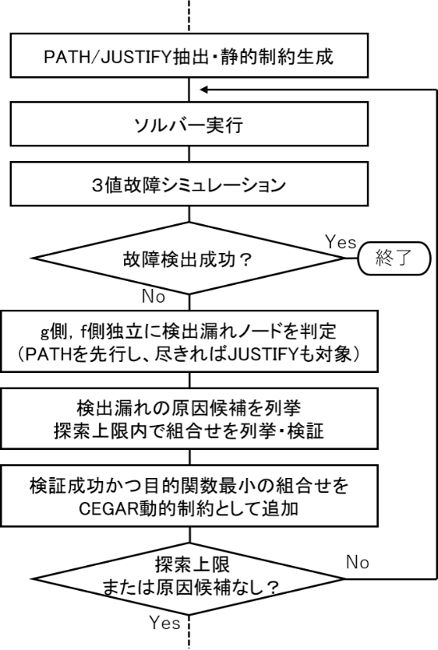
ループ単位で逐次的に組合せを確定する近似的な手続きに切り替える．また，ある反復1で追加したCEGAR動的制約は後続の反復2では変更不可能な前提として扱い，撤回して他の候補を試すことはしない．すなわち，同一反復内の組合せは大域的に探索し，反復をまたいだ選択は貪欲である．これにより，XIDの拡張含意が正常回路側の見落としのみを救済できたのに対し，正常回路と故障回路双方の検出漏れを区別しながら段階的に解消できる．
図3：CEGARの処理フロー

3.5 XIDの経路選択が局所最適に陥る例
図4（テストパターンa=0, b=1）では，故障箇所cからの故障がc_A・dの両経路でORゲートeに到達し，eの正常値0は非制御値であるためRule 2が適用される．dが選択されると，Rule 1によりdの非伝搬側入力b_Bが無条件に保持され，XIDはa, bを共に必須とする（X数0）．一方SB-XIDは，eの正当化がOR型（c_A・dのいずれかで十分）であり，dの出力値0はANDの制御値であるためc_B 1本で十分である，という判定を全ノードに一貫して適用し，aのみを必須，bをXと判定した（X数1）．Rule 2でc_Aが選ばれればXIDも同じ解に到達するため，この損失は選択基準ではなく，バックトラックしない探索構造そのものに起因する．

- 実験結果

4.1 実験環境・対象回路
提案手法をC言語で実装し，Intel Core i7-13700KF（3.40 GHz），32 GBメモリ，Windows 11（64ビット）の計算機上で実験を行った．
対象はISCAS'89ベンチマーク回路とし，テストパターンは内製のPODEM[8]ベースのATPGで生成した．各信号線の縮退0・縮退1故障それぞれに対し1テストパターンを生成し，冗長故障とバックトラック上限（1,000回）による打ち切り故障は対象から除外した．XID[1]とSB-XIDをそれぞれ実行して比較し，制約の求解にはclasp 3.3.9[4]を用いた．

4.2 SB-XIDとXIDの比較結果
表1にXIDとSB-XIDの比較結果を示す．
表1のX率[1]は，外部入力のうちXとなった割合の平均を表し，次式で算出する．
$$\text{X}\text{率}\text{[\%]}=\left(\frac{\text{総}\text{X}\text{数÷総テストパターン数}}{総外部入力数}\right)×100$$
各テストパターン（TP）について，X数が比較対象（XID）を上回ればWIN，同数ならTIE，下回ればLOSSとする．
表1より，全回路でSB-XIDのX数がXID以上となり，テストパターン単位のLOSSは全回路・全体を通じて1件も発生しなかった．WINは全体の10.5%，TIEが89.5%であった．一方，総処理時間はXIDよりも全体平均6.8倍を要し，回路によって4.7倍〜51.0倍の幅がある．また，X率[1]は，SB-XIDが全体平均で98.3%，XIDが98.2%であった．本実験では1故障ごとに生成したテストパターンを対象とし，その故障の検出のみを維持するため，X率は文献[1]の報告値より高くなる．
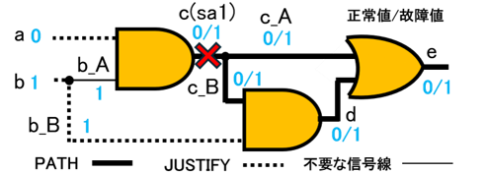
なお，SB-XIDの平均CEGAR反復回数は1.005回であり，99.5%以上のケースが1回目の判定で検出に成功している．
図4：XIDの経路選択の回路例
LOSSがない要因は，SB-XIDがXIDの2つの構造的限界をそれぞれ解消していることにあると考えられる．

5. おわりに
本論文では，ドントケア判定問題を擬似ブール制約充足・最適化問題として定式化し，正常回路・故障回路を分離してモデル化した上でCEGARを行う手法SB-XIDを提案した．ISCAS'89ベンチマーク回路での評価の結果，全ケースでXIDに対しX数を減少させることなく，10.5%のケースでX数が増加した．処理時間はXIDの平均6.8倍を要したが，回路規模が大きいほど倍率は小さくなる傾向が見られた．ただし，本評価はXIDとSB-XIDの直接比較にとどまり，両技術要素それぞれの寄与は切り分けられていない．今後は，技術要素を段階的に導入した中間形態との比較による寄与の分析，圧縮済みテスト集合での評価による文献[1]との直接比較，より大規模な回路群およびXOR/XNORを含む回路群での評価を進める．

参考文献
[1] | K. Miyase and S. Kajihara, "XID: Don't Care Identification of Test Patterns for Combinational Circuits," IEEE Trans. Computer-Aided Design of Integrated Circuits and Systems, vol. 23, no. 2, pp. 321-326, Feb. 2004.
[2] | K. Miyase, S. Kajihara, and S. M. Reddy, "A Method of Static Test Compaction Based on Don't Care Identification," in Proc. IEEE Int. Workshop on Electronic Design, Test and Applications, Jan. 2002, pp. 392-395.
[3] | S. Ochi, T. Hosokawa, H. Yamazaki, and M. Yoshimura, "A Capture Safe Static Test Compaction Method Based on Don't Cares," in Proc. IEEE 24th Int. Symp. On-Line Testing and Robust System Design, 2018, pp. 195-200.
[4] | M. Gebser, B. Kaufmann, A. Neumann, and T. Schaub, "clasp: A Conflict-Driven Answer Set Solver," in Proc. LPNMR 2007, LNCS vol. 4483, pp. 260-265, 2007.
[5] | K. Scheibler, D. Erb, and B. Becker, "Accurate CEGAR-Based ATPG in Presence of Unknown Values for Large Industrial Designs," in Proc. Design, Automation & Test in Europe (DATE), Dresden, Germany, Mar. 2016, pp. 972-977.
[6] |  | T. Larrabee, "Test Pattern Generation Using Boolean Satisfiability," IEEE Trans. Computer-Aided Design of Integrated Circuits and Systems, vol. 11, no. 1, pp. 4-15, Jan. 1992.
[7] |  | P. Stephan, R. K. Brayton, and A. L. Sangiovanni-Vincentelli, "Combinational Test Generation Using Satisfiability," IEEE Trans. Computer-Aided Design of Integrated Circuits and Systems, vol. 15, no. 9, pp. 1167-1176, Sep. 1996.
[8] |  | P. Goel, "An Implicit Enumeration Algorithm to Generate Tests for Combinational Logic Circuits," IEEE Trans. Computers, vol. C-30, no. 3, pp. 215-222, Mar. 1981.

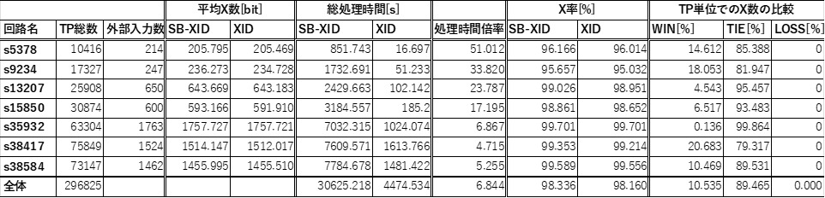
表1：XIDとSB-XIDの比較結果

